Guía Embarque Mercancía de Piso
Versión 4500 – Actualización 03/10/2018

1 Introducción 3
1.1 Definiciones generales y aplicación con el ERP 3
1.2 Versiones Disponibles 3
1.3 Diagrama de Integración 3
1.4 Diagrama de Proceso 4
2 Embarque Mercancía Piso 5
2.1 Comercial Ventas Factura Piso. 5
2.2 Asistente Embarque Mercancía. 6
2.3 Embarque Manual de Mercancía. 8
2.4 Finalización del Embarque. 8
2.5 Entrega de Mercancía en Tienda (Cliente se lleva la mercancía). 8

- Introducción
  - Definiciones generales y aplicación con el ERP
En esta guía se tendrá un apoyo para conocer las ventanas dentro del Sistema involucradas en el proceso de un embarque (entrega de mercancía a Clientes) de mercancía de Piso.
  - Versiones Disponibles
4500.

  - Diagrama de Integración
Diagrama de Integración

  - Diagrama de Proceso
Comercial / Ventas / Venta Piso
Inicio

Logística / Inventarios / Orden Traspaso
Comercial / Ventas / Factura
Logística / Inventarios / Traspaso
No
Se requiere mercancía de otro almacén.
Sí

Vendedores:
Logística / Embarques /Embarque
(Programación de Salida)

Vendedores:
Logística / Embarques / Embarque
(Conclusión de la Entrega)

Fin

Diagrama de Proceso

- Embarque Mercancía Piso
  - Comercial Ventas Factura Piso.
Para que se pueda embarcar mercancía de piso, son necesarios una serie de pasos posteriores al registro de la Venta de Piso en el módulo de Ventas, como se muestra en la figura 1.4 Diagrama de Proceso.
El movimiento que se requiere para realizar el Embarque (Programación de Entrega de Mercancía) es la Factura de Piso que se hace en el módulo de Ventas:
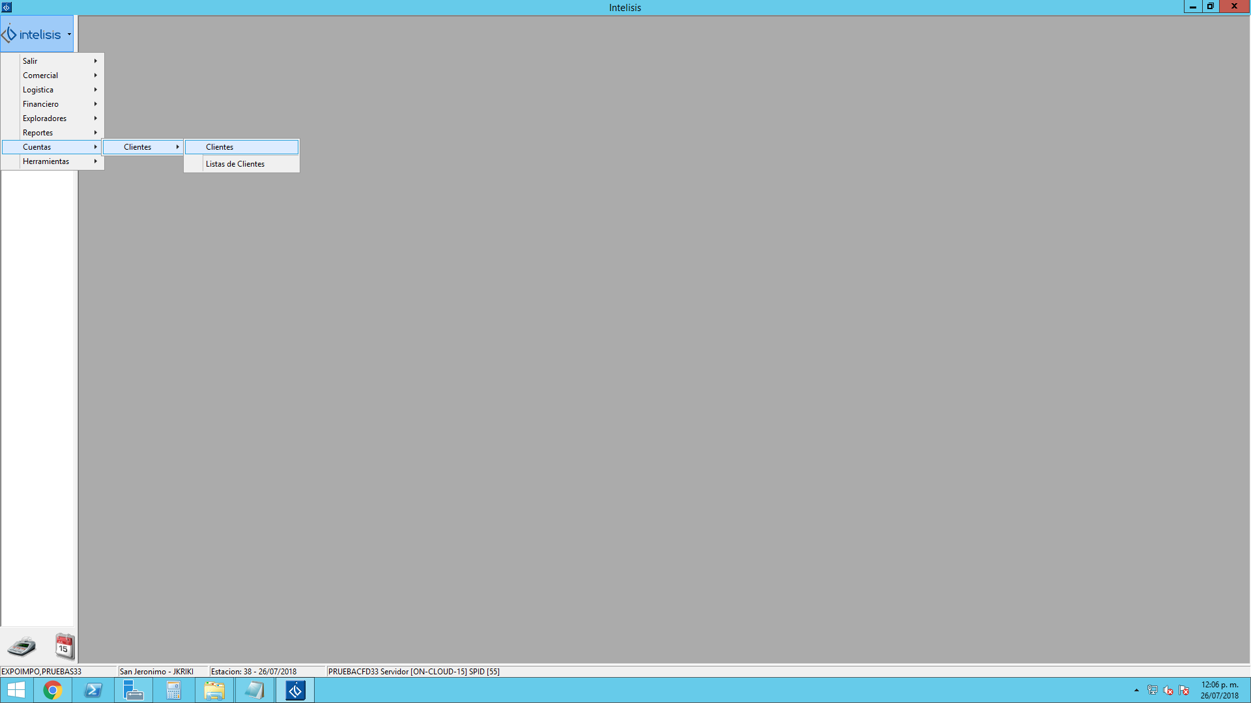
Ruta de Acceso a Clientes
Búsqueda del Cliente, con el uso de asteriscos (*) se puede ingresar sólo un fragmente de su nombre, la búsqueda se puede hacer por Clave, Nombre, Nombre Corto (Alias) o RFC.

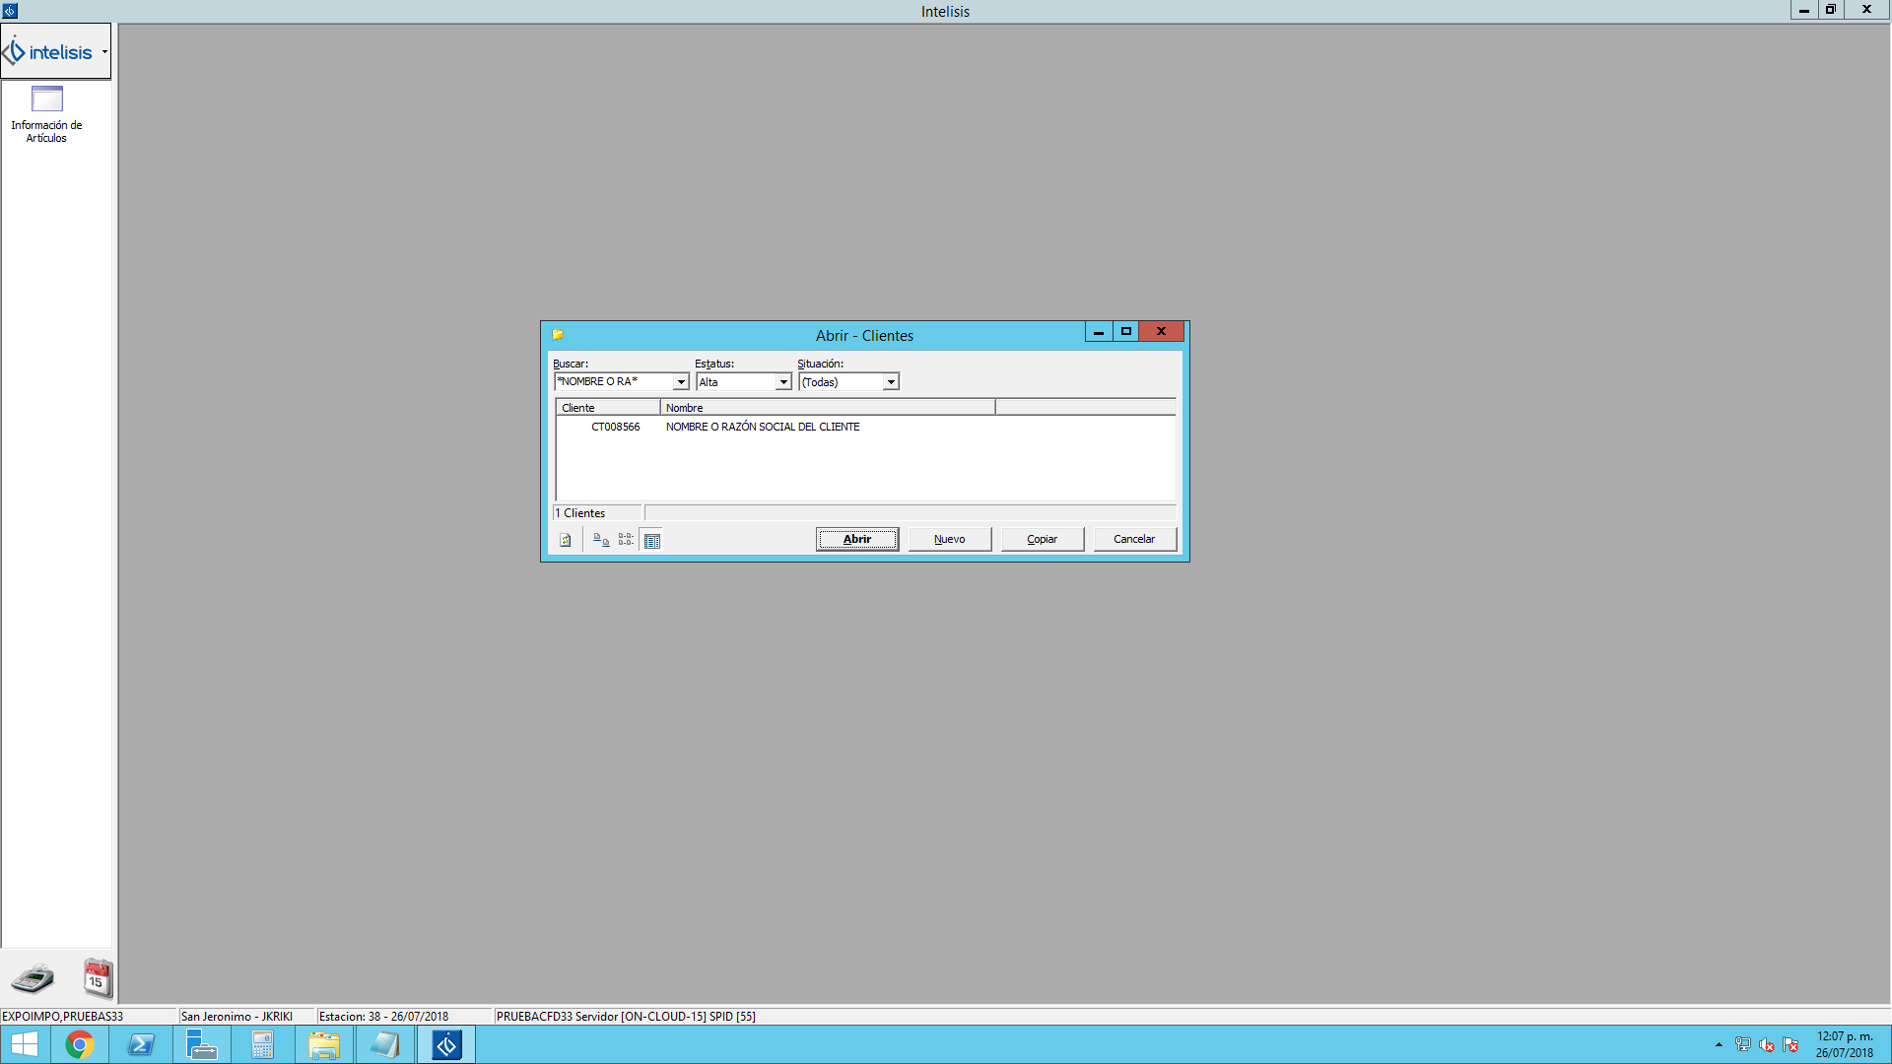
Una vez que se encontró y se seleccionó al Cliente buscado, se oprimirá el botón abrir.
Búsqueda del Cliente.

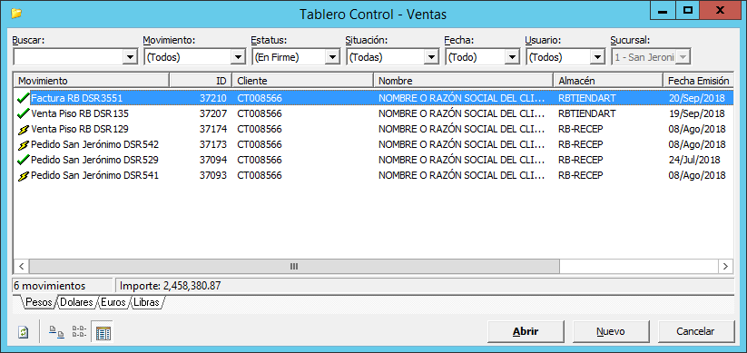
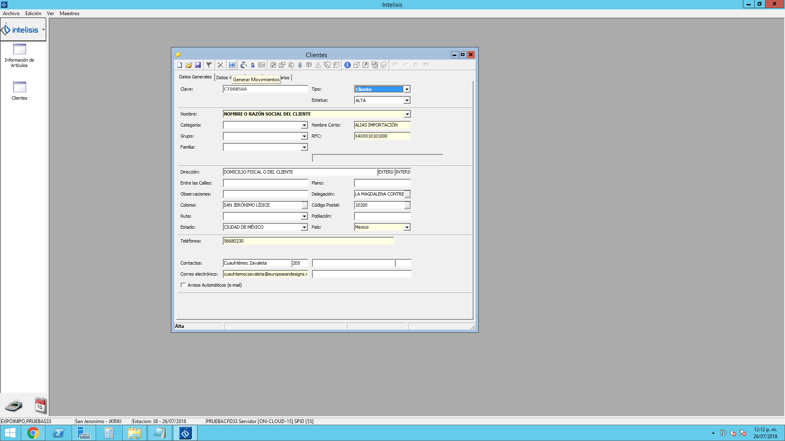
Una vez que se encontró y se seleccionó la Factura se debe oprimir el botón Abrir.
Si no se localiza de forma inmediata Factura, se puede ingresar en este campo “Bucar” su folio.
Para buscar la Factura del Cliente se debe seleccionar el Estatus “(En Firme)”.

  - Asistente Embarque Mercancía.
Se agregó una nueva función dentro de la Factura de Piso para que el Sistema preregistre el embarque de la misma, y el usuario sólo complemente o actualice los datos que se requieran para confirmar el embarque.

Al dar clic en este botón el Sistema generará el embarque de la factura y se abrirá el módulo de embarques para que el usuario le dé continuidad, complementando o actualizando los datos.
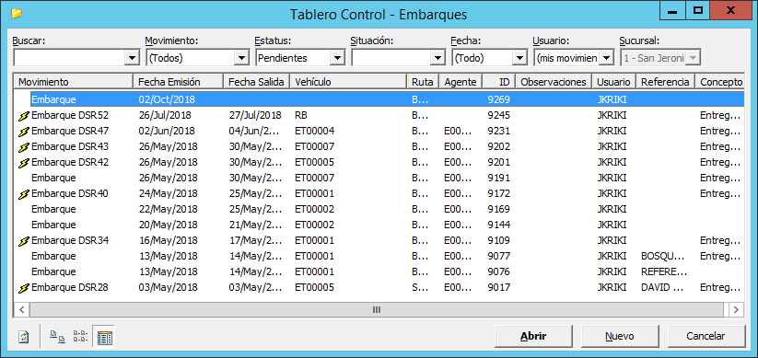
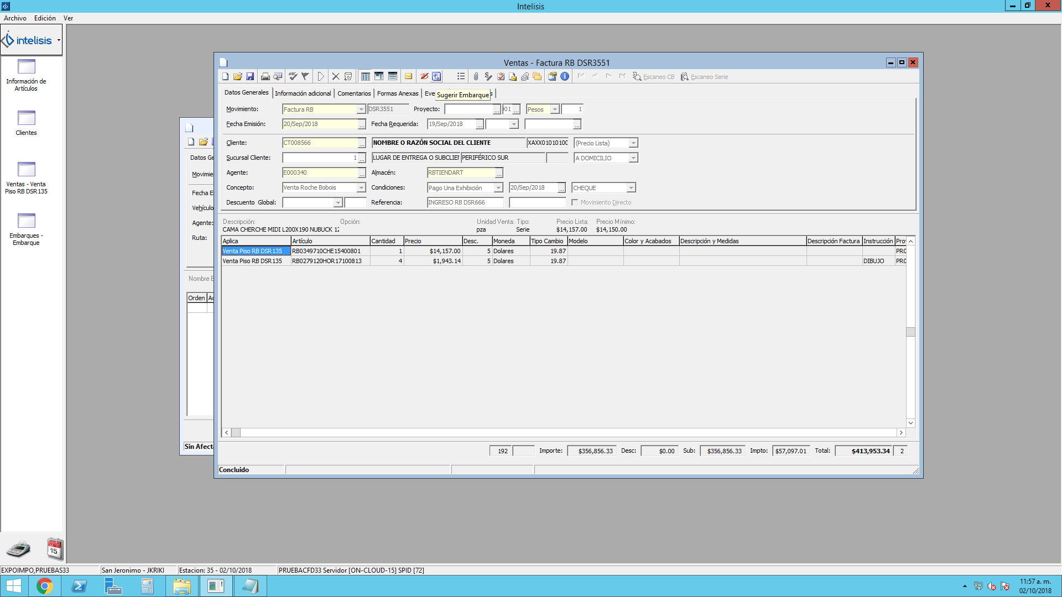
Se deben complementar los datos requeridos, Vehículo:
- RB, entregado por nuestro transporte.
-CLIENTE, recogido por el propio Cliente.
-FLETE, entregaremos contratando un transportista.

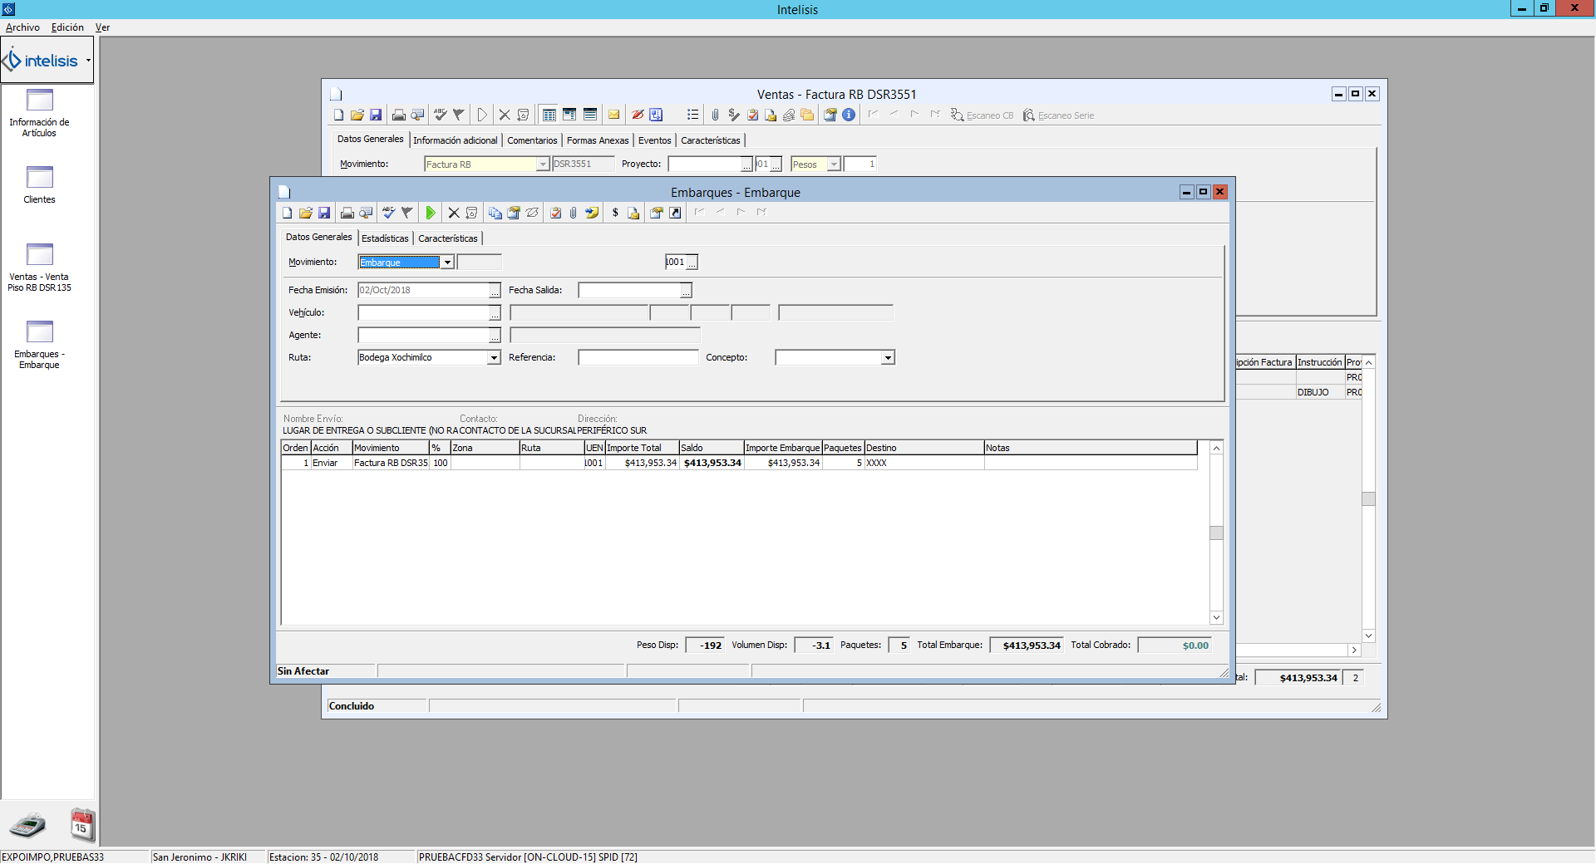
Se deben complementar los datos requeridos, Destino:
Nombre del Cliente y su Dirección de Entrega.
Se deben complementar los datos requeridos, Concepto:
- Entrega de Mercancía, envío al Cliente.
-Transferencia Interna, cambio de ubicación de la mercancía (ej. de una Tienda a Bodega).
-Mercancía A Reparación.
Fecha Programada de Entrega o Salida de la Mercancía.
Se deben complementar los datos requeridos, Ruta:
Aquí se debe especificar el lugar de donde va a salir la mercancía.
Una vez que ya se tienen capturados los datos requeridos, se puede afectar el movimiento para que quede en estatus pendiente y se pueda visualizar el formato de impresión.
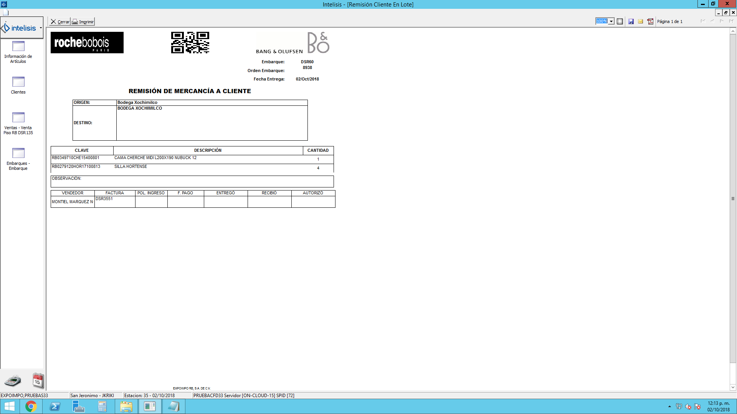
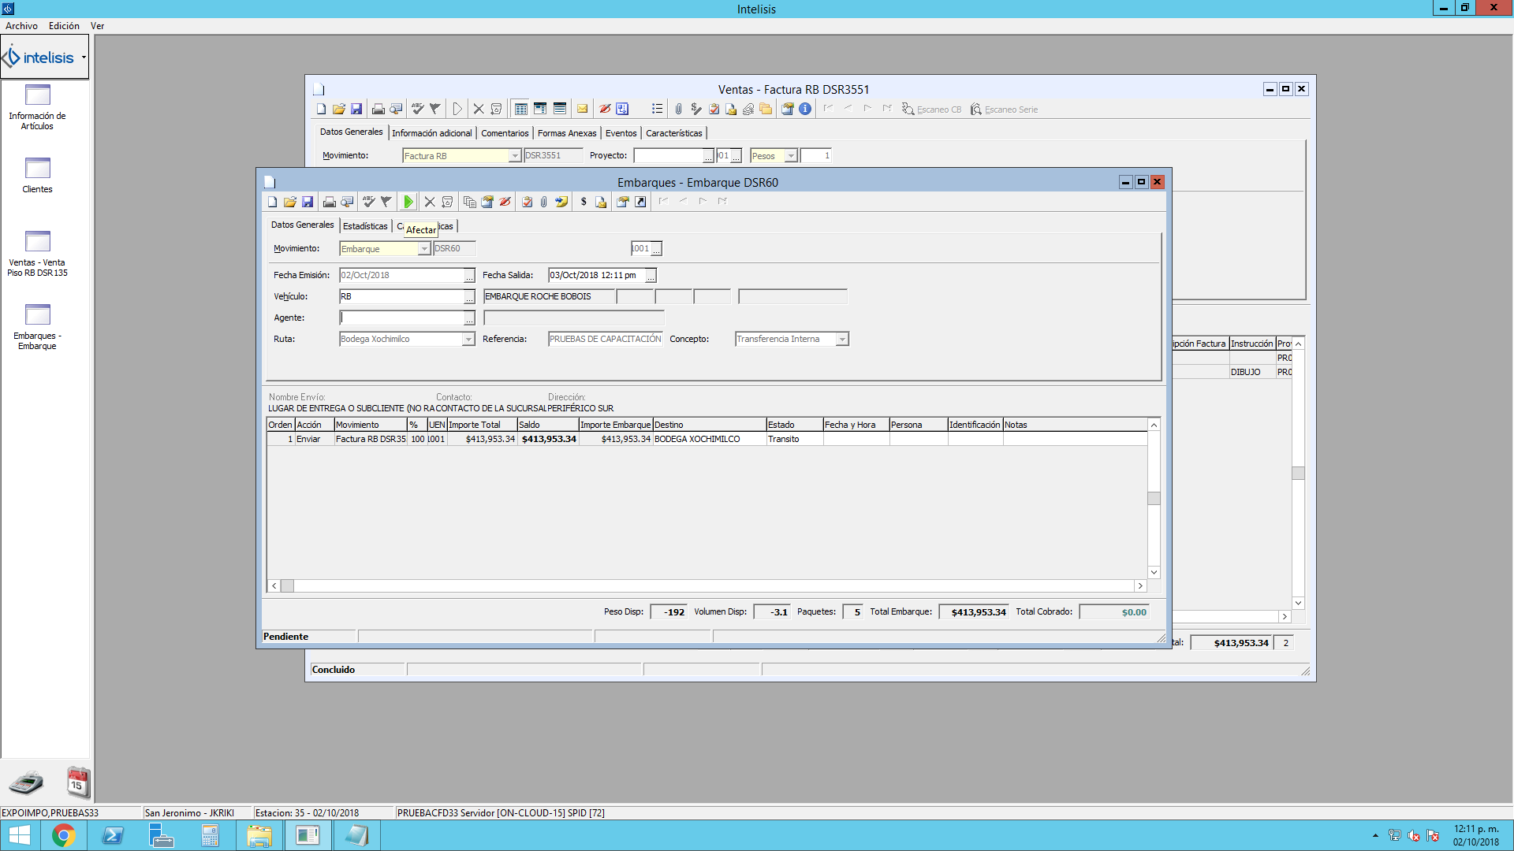

  - Embarque Manual de Mercancía.
Consultar la guía Embarque Mercancía de Pedido en su sección 2.3.
  - Finalización del Embarque.
Consultar la guía Embarque Mercancía de Pedido en su sección 2.4.
  - Entrega de Mercancía en Tienda (Cliente se lleva la mercancía).
Al ralizar una Venta de Piso, se tiene la opción en el Sistema de Imprimir la Remisión de Entrega de Mercancía desde la propia factura cuando el Cliente se la lleva en el mismo momento por sus propios medios.
Para generar el documento de entrega, al momento de generar la factura de Piso, y antes de afectarla, se debe hacer lo siguiente:
Cuando el Cliente se lleva su mercancía, desde la factura se puede generar la Remisión de Entrega.
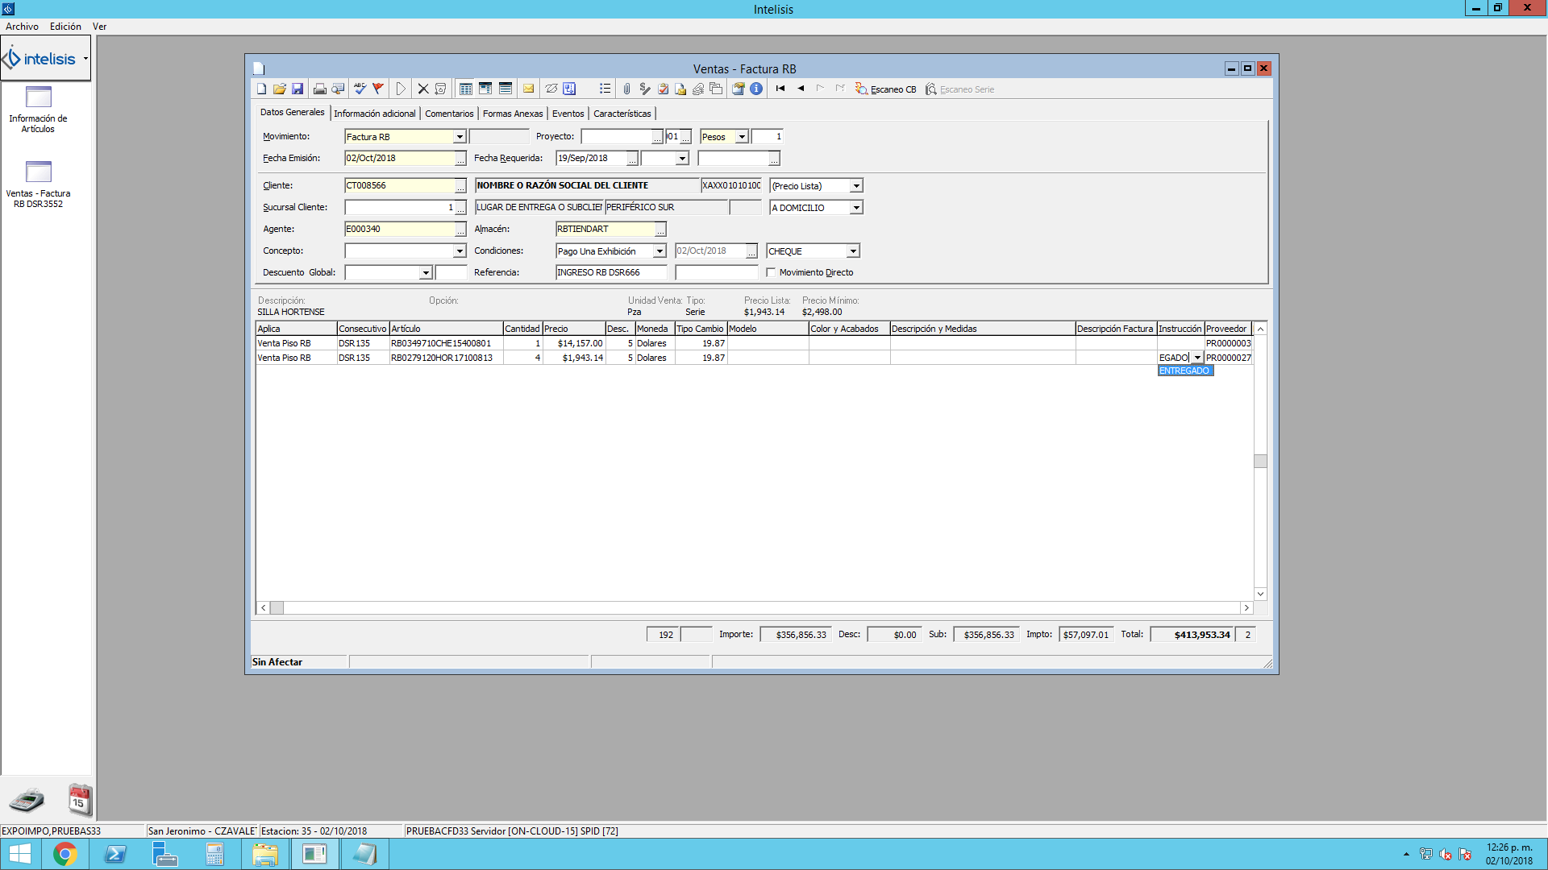
En el campo Instrucción se deberá especificar “ENTREGADO” al artículo o los artículos que sean entregados al Cliente para que se los lleve por sus propios medios.

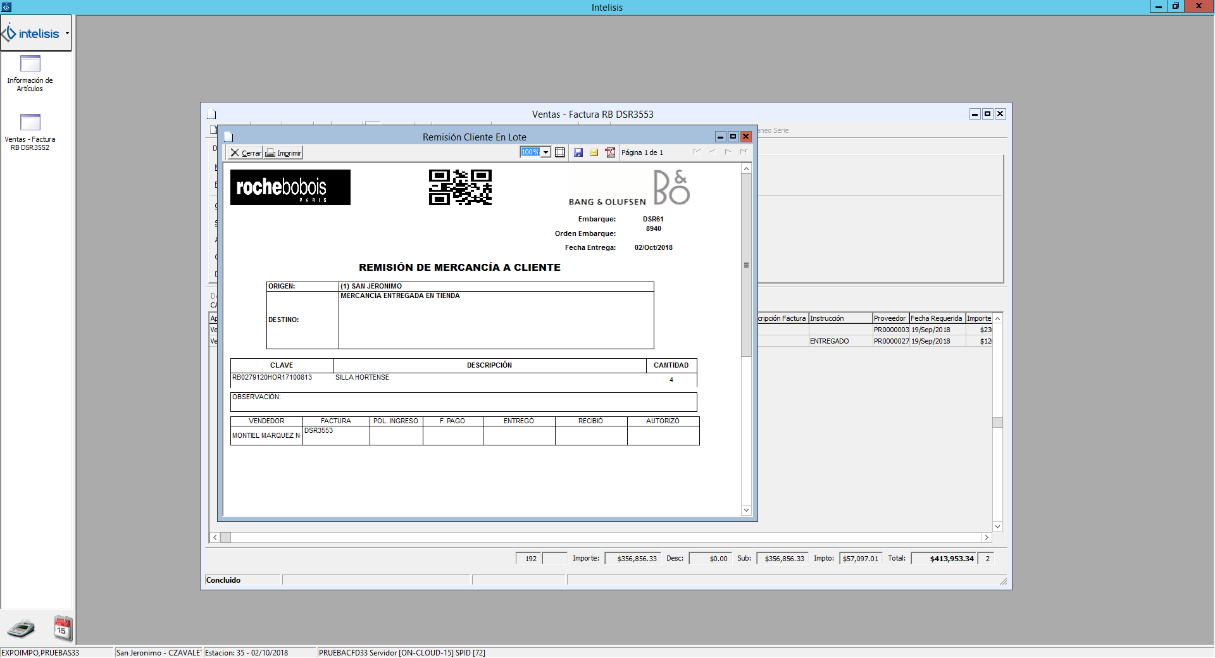
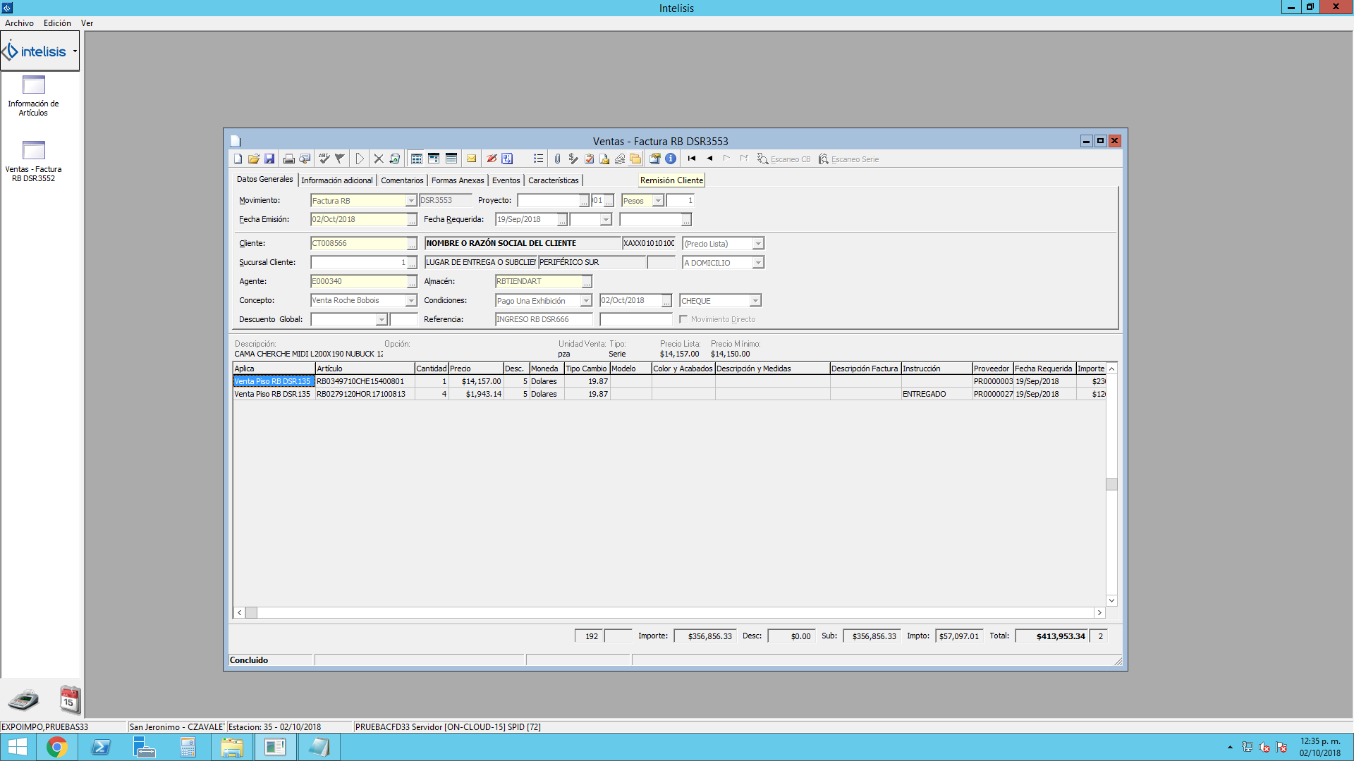
Sólo aquellos artículos en donde se indicó “ENTREGADO”, aparecerán en el documento de entrega de mercancía.
Una vez que la factura es afectada y está Concluida, se utilizará este botón para imprimir el documento de entrega de mercancía al Cliente.

